原材料检测报告
材料名称 | {{report.sample}}
到货数量 | {{report.qtyArrived}} | 抽检数量 | {{report.quantity}}
规格型号 | {{report.partDesc}} | 材料厂家 | {{report.supplierName}}
材料批号 | {{report.lotBatchNo}} | 检测编号 | {{report.code}}
检测依据 | {{standardMethod}} | 检测类别 | {{orderType}}
{{#table}}

检验结论：{{resultCh}}
注：“√”表示该项目合格，“×”表示该项目不合格“—”表示该项目不要求检测。
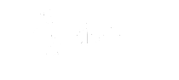
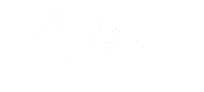
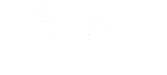
检测、日期： 审核、日期： 批准、日期：

